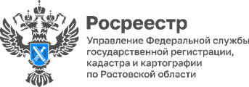
Пресс-релиз 03.04.2026

«Правовая помощь онлайн»: какие вопросы можно задать в рамках консультации?

Управление Росреестра по Ростовской области осуществляет консультирование в рамках проекта «Правовая помощь онлайн» по следующим направлениям:
- государственный кадастровый учет недвижимого имущества и (или) государственная регистрация прав на недвижимое имущество;
- порядок получения сведений из государственного фонда данных, полученных в результате проведения землеустройства;
- вопросы определения и оспаривания кадастровой стоимости объектов недвижимого имущества;
- вопросы осуществления государственного земельного надзора за соблюдением в отношении объектов земельных отношений органами государственной власти, органами местного самоуправления, юридическими лицами, индивидуальными предпринимателями, гражданами требований земельного законодательства, за нарушение которых законодательством Российской Федерации предусмотрена ответственность.
Напоминаем, что задать вопросы специалистам Управления Росреестра по Ростовской области можно каждый вторник и четверг с 9:30 до 13:00. Предварительная запись обязательна. Прием заявок прекращается за 7 календарных дней до даты консультации.
Записаться и получить консультацию можно в офисах МФЦ «Мои документы». Также заявку на онлайн-консультирование можно подать самостоятельно, заполнив форму на сайте helponline.donland.ru, и подключиться к консультации с мобильного устройства.
Материалы подготовлены Управлением Росреестра по Ростовской области

